Одежда летом.
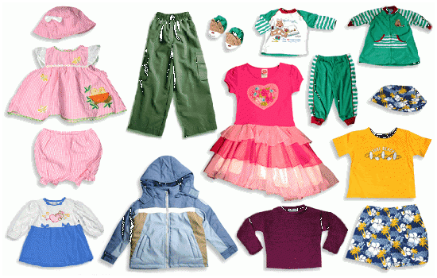
Когда за окном на все лады поют птицы, зеленеют листья на деревьях и на небе светит яркое солнышко, детей очень трудно удержать дома. Да и не нужно. Ведь доктора давным-давно доказали, что чем больше ваш ребенок будет проводить времени на свежем воздухе, тем полезней для здоровья. Поэтому лучше всего не сидеть в городе, а отправиться с малышом на дачу или на пару недель отвезти его к теплому морю. Предвкушая все прелести летнего сезона, не забудьте позаботиться о новом гардеробе для своего ребенка. Ведь дети очень быстро вырастают из своей одежды, и, скорее всего прошлогодние майки и шорты окажутся для вашего малыша малы. В зависимости от того, как ваш ребенок будет проводить лето, выбирается определенный гардероб. Для отдыха на даче, в деревне или на морском курорте, помимо плавок и детских купальников, необходимо приобрести несколько шортов и детских футболок. Ведь ваш малыш основную часть времени будет проводить активно. Поэтому, выбирая одежду, проследите, чтобы она не сдавливала ребенку тело, не мешала двигаться. Главное правило при выборе детских вещей – комфорт и безопасность вашего малыша. Не забудьте о головном уборе. Слишком яркие солнечные лучи опасны, особенно для головы сорванца. Стоит ему июльским днем немного побегать без головного убора, возрастает опасность получения солнечного или теплового удара. Поэтому обязательно купите ребенку панамку, шляпку или кепку. Если же летом ребенок будет посещать детские кружки, или вы планируете водить его на выставки, в музеи, стоит задуматься о приобретении парадной одежды. Для девочек нет ничего лучше легкого детского платья. А мальчикам нужно будет купить нарядную рубашку с короткими рукавами и детские брючки. При выборе одежды для малыша, очень внимательно подходите к покупке каждой вещи. В первую очередь это касается качества детской одежды. Чтобы здоровью ребенка ничего не угрожало, нужно выбирать только те предметы одежды, которые были пошиты из натуральных высококачественных материалов. Недопустимо, чтобы ребенок был одет в синтетику. Ведь в синтетической одежде малышу будет очень жарко, потоотделение будет сильно повышено, кроме того, возможно возникновение аллергии. Для наибольшего комфорта ребенка, подбирайте ему предметы летнего гардероба в светлой цветовой гамме. Подойдут любые оттенки пастельных тонов, а также любые вариации желтого, оранжевого, зеленого. Не стоит пренебрегать и белым цветом. Безусловно, он является наиболее марким, зато белая одежда прекрасно отталкивает солнечные лучи, не перегревая малыша
http://nsportal.ru/sites/default/files/2013/10/07/sovety_po_letney_odezhde_dlya_detey.docx

